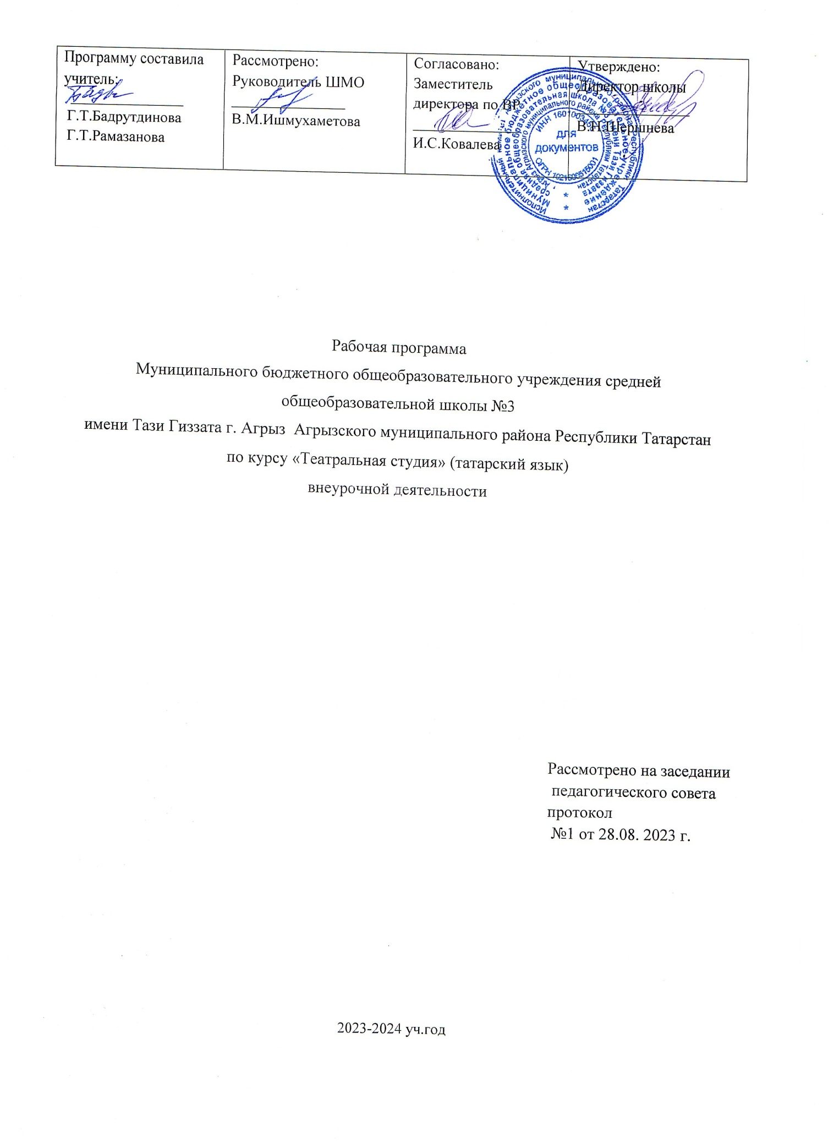

Пояснительная записка

Программа реализует общекультурное направление внеурочной деятельности в 5-9 классах в соответствии с:
1. Федеральным государственным образовательным стандартом начального общего образования.
2. Моделью внеурочной деятельности школы.
3. Положением о структуре, порядке разработки и утверждения рабочих программ по отдельным учебным предметам, курсам, в том числе внеурочной деятельности МБОУ средняя общеобразовательная школа №3 имени Тази Гиззата г. Агрыз Агрызского муниципального района Республики Татарстан по реализации ФГОС НОО и ФГОС ООО.
Театр - это волшебный мир искусства, где нужны самые разные способности. И поэтому, можно не только развивать эти способности, но и с детского возраста прививать любовь к театральному искусству.
Театр как искусство научит видеть прекрасное в жизни и в людях, зародит стремление самому нести в жизнь благое и доброе. Реализация программы с помощью выразительных средств театрального искусства таких как, интонация, мимика, жест, пластика, походка не только знакомит с содержанием определенных литературных произведений, но и учит детей воссоздавать конкретные образы, глубоко чувствовать события, взаимоотношения между героями этого произведения. Театральная игра способствует развитию детской фантазии, воображения, памяти, всех видов детского творчества (художественно-речевого, музыкально-игрового, танцевального, сценического) в жизни школьника, сплочению коллектива класса, расширению культурного диапазона обучающихся, повышению культуры поведения.
Особенности театрального искусства – массовость, зрелищность, синтетичность – предполагают ряд богатых возможностей, как в развивающе-эстетическом воспитании детей, так и в организации их досуга. Театр - симбиоз многих искусств, вступающих во взаимодействие друг с другом. Поэтому занятия в театральном коллективе сочетаются с занятиями танцем, музыкой, изобразительным искусством и прикладными ремеслами.
Данная программа учитывает эти особенности общения с театром и рассматривает их как возможность воспитывать зрительскую и исполнительскую культуру.
Театральное искусство своей многомерностью, своей многоликостью и синтетической природой способно помочь ребёнку раздвинуть рамки постижения мира, увлечь его добром, желанием делиться своими мыслями, умением слышать других, развиваться, творя и играя. Ведь именно игра есть непременный атрибут театрального искусства, и вместе с тем при наличии игры дети и педагоги взаимодействуют, получая максимально положительный результат.
На занятиях школьники знакомятся с видами и жанрами театрального искусства, с процессом подготовки спектакля, со спецификой актёрского мастерства.
Программа ориентирована на развитие личности ребенка, на формирование личностных и метапредметных результатов, направлена на гуманизацию воспитательно-образовательной работы с детьми, основана на психологических особенностях развития младших школьников.

2.Актуальность
В основе программы лежит идея использования потенциала театральной педагогики, позволяющей развивать личность ребёнка, оптимизировать процесс развития речи, голоса, чувства ритма, пластики движений.
Новизна образовательной программы состоит в том, что учебно-воспитательный процесс осуществляется через различные направления работы: воспитание основ зрительской культуры, развитие навыков исполнительской деятельности, накопление знаний о театре, которые переплетаются, дополняются друг в друге, взаимно отражаются, что способствует формированию нравственных качеств у воспитанников объединения.
Программа способствует формированию духовно-нравственной культуры и отвечает запросам различных социальных групп нашего общества, обеспечивает совершенствование процесса развития и воспитания детей.
Полученные знания позволят воспитанникам преодолеть психологическую инертность, позволят развить их творческую активность, способность сравнивать, анализировать, планировать, ставить внутренние цели, стремиться к ним.

3.Структура программы
В программе выделено два типа задач. Первый тип – это воспитательные задачи, которые направлены на развитие эмоциональности, интеллекта, а также коммуникативных особенностей ребенка средствами детского театра.
Второй тип – это образовательные задачи, которые связаны непосредственно с развитием артистизма и навыков сценических воплощений, необходимых для участия в детском театре.
Целью программы является эстетическое, интеллектуальное, нравственное развитие воспитанников, воспитание творческой индивидуальности ребёнка, развитие интереса и отзывчивости к искусству театра и актерской деятельности.
Задачи, решаемые в рамках данной программы:
- знакомство детей с различными видами театра (кукольный, драматический, оперный, театр балета, музыкальной комедии);
- поэтапное освоение детьми различных видов творчества;
- совершенствование артистических навыков детей в плане переживания и воплощения образа, моделирование навыков социального поведения в заданных условиях;
- развитие речевой культуры;
- развитие эстетического вкуса;
-воспитание творческой активности ребёнка, ценящей в себе и других такие качества, как доброжелательность, трудолюбие, уважение к творчеству других.

Место курса в плане внеурочной деятельности.
Программа рассчитана для учащихся 5-9 классов, на 2023-2024 учебный год.
На реализацию театрального кружка в 5-9 классах отводится 1 час в две недели.
Содержания планирования направлено на активную двигательную деятельность учащихся. Это: репетиции, показ спектаклей, подготовка костюмов, посещение театров. Остальное время распределено на проведение тематических бесед, просмотр электронных презентаций и сказок, заучивание текстов, репетиции. Для успешной реализации программы будут использованы Интерет-ресурсы, посещение спектаклей.
4.Особенности реализации программы:
Программа включает следующие разделы
- Роль театра в культуре.
- Театрально-исполнительская деятельность.
- Занятия сценическим искусством.
- Основы терминов.
- Просмотр профессионального театрального представления.
- Основы пантомимы.
Занятия театрального кружка состоят из теоретической и практической частей. Теоретическая часть включает краткие сведения о развитии театрального искусства, цикл познавательных бесед о жизни и творчестве великих мастеров театра, беседы о красоте вокруг нас, профессиональной ориентации школьников. Практическая часть работы направлена на получение навыков актерского мастерства.
Формы работы:
Формы занятий - групповые и индивидуальные занятия для отработки дикции, мезансцены.
Основными формами проведения занятий являются:
- театральные игры,
- конкурсы,
- викторины,
- беседы,
- экскурсии в театр и музеи,
- спектакли
- праздники.
Постановка сценок к конкретным школьным мероприятиям, инсценировка сценариев школьных праздников, театральные постановки сказок, эпизодов из литературных произведений, - все это направлено на приобщение детей к театральному искусству и мастерству.
Методы работы:
Продвигаясь от простого к сложному, ребята смогут постичь увлекательную науку театрального мастерства, приобретут опыт публичного выступления и творческой работы. Важно, что в театральном кружке дети учатся коллективной работе, работе с партнёром, учатся общаться со зрителем, учатся работе над характерами персонажа, мотивами их действий, творчески преломлять данные текста или сценария на сцене. Дети учатся выразительному чтению текста, работе над репликами, которые должны быть осмысленными и прочувствованными, создают характер персонажа таким, каким они его видят.
Кроме того, большое значение имеет работа над оформлением спектакля, над декорациями и костюмами, музыкальным оформлением. Эта работа также развивает воображение, творческую активность школьников, позволяет реализовать возможности детей в данных областях деятельности.
Важной формой занятий данного кружка являются экскурсии в театр, где дети напрямую знакомятся с процессом подготовки спектакля: посещение гримерной, костюмерной, просмотр спектакля. Совместные просмотры и обсуждение спектаклей, фильмов; устные рассказы по прочитанным книгам, отзывы о просмотренных спектаклях, сочинения.
Беседы о театре знакомят ребят в доступной им форме с особенностями реалистического театрального искусства, его видами и жанрами; раскрывает общественно-воспитательную роль театра. Все это направлено на развитие зрительской культуры детей.
Освоение программного материала происходит через теоретическую и практическую части, в основном преобладает практическое направление. Занятие включает в себя организационную, теоретическую и практическую части. Организационный этап предполагает подготовку к работе, теоретическая часть очень компактная, отражает необходимую информацию по теме.

5.Планируемые результаты освоения программы:
Учащиеся научатся
5.1правила поведения зрителя, этикет в театре до, во время и после спектакля;
5.2 виды и жанры театрального искусства (опера, балет, драма; комедия, трагедия; и т.д.);
5.3 чётко произносить в разных темпах скороговороки;
5.4 наизусть стихотворения татарских авторов.

Учащиеся будут уметь
5.5 владеть комплексом артикуляционной гимнастики;
5.6 действовать в предлагаемых обстоятельствах с импровизированным текстом на заданную тему;
5.7 произносить скороговорку и стихотворный текст в движении и разных позах;
5.8 произносить на одном дыхании длинную фразу или четверостишие;
5.9 произносить одну и ту же фразу или скороговорку с разными интонациями;
5.10 читать наизусть стихотворный текст, правильно произнося слова и расставляя логические ударения;
строить диалог с партнером на заданную тему;
5.11 подбирать рифму к заданному слову и составлять диалог между сказочными героями.
Предполагаемые результаты реализации программы
В результате реализации программы у учащихся будут сформированы УУД.
Личностные результаты:
1.1 потребность сотрудничества со сверстниками, доброжелательное отношение к сверстникам, бесконфликтное поведение, стремление прислушиваться к мнению одноклассников;
1.2 целостность взгляда на мир средствами литературных произведений;
1.3 этические чувства, эстетические потребности, ценности и чувства на основе опыта слушания и заучивания произведений художественной литературы;
1.4 осознание значимости занятий театральным искусством для личного развития.
Метапредметными результатами изучения курса является формирование следующих универсальных учебных действий (УУД).
2. Регулятивные УУД:
2.1 понимать и принимать учебную задачу, сформулированную учителем;
2.2 планировать свои действия на отдельных этапах работы над пьесой;
2.3 осуществлять контроль, коррекцию и оценку результатов своей деятельности;
2.4 анализировать причины успеха/неуспеха, осваивать с помощью учителя позитивные установки типа: «У меня всё получится», «Я ещё многое смогу».
3. Познавательные УУД:
3.1 пользоваться приёмами анализа и синтеза при чтении и просмотре видеозаписей, проводить сравнение и анализ поведения героя;
3.2 понимать и применять полученную информацию при выполнении заданий;
3.3 проявлять индивидуальные творческие способности при сочинении рассказов, сказок, этюдов, подборе простейших рифм, чтении по ролям и инсценирование.
4. Коммуникативные УУД:
4.1 включаться в диалог, в коллективное обсуждение, проявлять инициативу и активность
4.2 работать в группе, учитывать мнения партнёров, отличные от собственных;
4.3 обращаться за помощью;
4.4 формулировать свои затруднения;
4.5 предлагать помощь и сотрудничество;
4.6 слушать собеседника;
4.7 договариваться о распределении функций и ролей в совместной деятельности, приходить к общему решению;
4.8 формулировать собственное мнение и позицию;
4.9 осуществлять взаимный контроль;
4.10 адекватно оценивать собственное поведение и поведение окружающих.

Структура курса

№ | Раздел программы | Содержание раздела | Количество часов
1. | Роль театра в культуре. | Дети приобретают навыки, необходимые для верного сценического общения. Участвуют в этюдах для выработки выразительной сценической жестикуляции («Немое кино», «Мультяшки-анимашки»). Знакомятся с древнегреческим, современным, кукольным, музыкальным, цирковым театрами. В процессе дискуссии делятся своим жизненным опытом. Знакомятся с создателями спектакля: писатель, поэт, драматург. Театральными жанрами. | 5
2. | Театрально-исполнительская деятельность. | Упражнения, направленные на развитие у детей чувства ритма. Образно-игровые упражнения (поезд, мотылек, бабочка). Упражнения, в основе которых содержатся абстрактные образы (огонь, солнечные блики, снег). Основы актёрского мастерства. Мимика. Театральный этюд. Язык жестов. Дикция. Интонация. Темп речи. Рифма. Ритм. Импровизация. Диалог. Монолог. | 4
3. | Занятия сценическим искусством. | Упражнения и игры: превращения предмета, превращение в предмет, живой алфавит, ручеек, волна, переходы в полукруге. Игры одиночные – на выполнение простого задания, на основе предлагаемых обстоятельств, на сценическое общение к предмету. Дети выполняют этюды по картинкам. На практических занятиях рассматриваются приемы релаксации, концентрации внимания, дыхания; снятия мышечных зажимов. | 5
4. | Освоение терминов. | Знакомятся с понятиями драматический, кукольный театр, спектакль, этюд, партнер, премьера, актер. | 1
5. | Просмотр профессионального театрального спектакля | Посещение театра, беседа после просмотра спектакля. Иллюстрирование | 2
6. | Работа и показ театрализованного представления. | Участвуют в распределении ролей, выбирая для себя более подходящую. Учатся распределяться на «сцене», чтобы выделялся главный персонаж. | 5
7. | Основы пантомимы. | Дети знакомятся с позами актера в пантомиме, как основное выразительное средство. Куклы-марионетки, надувные игрушки, механические куклы. Жест, маска в пантомимном действии. | 1
Итого |  |  | 18 часов

Содержание программы (18 часов)

Занятия в кружке ведутся по программе, включающей несколько разделов.
1 раздел. Роль театра в культуре (5 часов).
На первом вводном занятии знакомство с коллективом проходит в игре «Снежный ком». Руководитель кружка знакомит ребят с программой кружка, правилами поведения на кружке, с инструкциями по охране труда. В конце занятия - игра «Театр – экспромт»: «Колобок».
-Беседа о театре. Значение театра, его отличие от других видов искусств. Дети приобретают навыки, необходимые для верного сценического общения, участвуют в этюдах для выработки выразительной сценической жестикуляции («Немое кино» «Мультяшки - анимашки»), знакомятся с древнегреческим, современным, кукольным, музыкальным, цирковым театрами. Знакомятся с создателями спектакля: писатель, поэт, драматург.

2 раздел. Театрально-исполнительская деятельность (4 часов).
Упражнения, направленные на развитие у детей чувства ритма. Образно-игровые упражнения (поезд, мотылек, бабочка.). Упражнения, в основе которых содержатся абстрактные образы (огонь снег). Основы актерского мастерства. Мимика. Театральный этюд. Язык жестов. Дикция. Интонация. Темп речи. Рифма. Ритм. Импровизация. Диалог. Монолог.

3 раздел. Занятия сценическим искусством. (5часов).
Упражнения и игры: превращения предмета превращение в предмет, живой алфавит, ручеек, волна. Игры одиночные Дети выполняют этюды по картинкам. На практических занятиях рассматриваются приемы релаксации. Концентрации внимания, дыхания.

4 раздел. Освоение терминов (1час).
Знакомятся с понятиями: драматический, кукольный театр, спектакль, этюд, партнер, премьера, актер.

5 раздел. Просмотр профессионального театрального спектакля (2 часа).
Посещение театра, беседа после просмотра спектакля. Иллюстрирование.

6 раздел. Работа над спектаклем (пьесой, сказкой) (5 часов) базируется на авторских пьесах и включает в себя знакомство с пьесой, сказкой, работу над спектаклем – от этюдов к рождению спектакля. Показ спектакля.
Задачи учителя. Учить сочинять этюды по сказкам, басням; развивать навыки действий с воображаемыми предметами; учить находить ключевые слова в отдельных фразах и предложениях и выделять их голосом; развивать умение пользоваться интонациями, выражающими разнообразные эмоциональные состояния (грустно, радостно, сердито, удивительно, восхищенно, жалобно, презрительно, осуждающе, таинственно и т.д.); пополнять словарный запас, образный строй речи.

7 раздел. Основы пантомимы (1часов).
Дети знакомятся с позами актера в пантомиме, как основное выразительное средство. Жест, маска пантомимном действии.

Календарно-тематическое планирование
5-9 классы

№ урока | Тема | Основное содержание занятия | Количест-во  часов | Формы и методы работы | Виды и формы деятельности | Примечание
1 | Вводное занятие. | Задачи и особенности занятий в театральном кружке, коллективе. Игра «Театр – экспромт» | 1 | Беседа, игра, дискуссия | Решение организационных вопросов.
2 | Здравствуй, театр! | Дать детям возможность окунуться в мир фантазии и воображения. Повторить понятие «театр».  Знакомство с театрами (презентация). | 1 | Фронтальная работа | Просмотр презентаций | Возможно использование Интернет-ресурсов
3 | Роль театра в культуре. | Знакомство с древнегреческим ,современным ,кукольным, музыкальным ,цирковым театрами. | 1 | дискуссия | Знакомство с различными видами театров. Делятся своим жизненным опытом.
4 | Репетиция «Хуҗа Насретдин мәзәкләре» | Работа над темпом, громкостью, мимикой. | 1 | Индивидуальная работа | Распределение ролей
5 | В мире пословиц. | Разучиваем пословицы. Инсценировка пословиц. | 1 | Индивидуальная работа | Показ презентации «Пословицы в картинках» | Интернет-ресурсы
6 | Виды театрального искусства | Рассказать детям в доступной форме о видах театрального искусства.  Упражнения на развитие дикции (скороговорки, чистоговорки). Произнесение скороговорок по очереди с разным темпом и силой звука, с разными интонациями.  Инсценирование понравившихся диалогов. | 1 | Словесные формы работы | Презентация «Виды театрального искусства» | Интернет - ресурсы
7 | Правила поведения в театре | Познакомить детей с правилами поведения в театре  Как вести себя на сцене. Учить детей ориентироваться в пространстве, равномерно размещаться на площадке. Учимся строить диалог с партнером на заданную тему | 1 | игра | Электронная презентация «Правила поведения в театре» | Правила диалога
8 | Кукольный театр. | Мини-спектакль с пальчиковыми куклами. | 1 | Отработка дикции
9 | Театральная азбука. | Разучивание скороговорок, считалок, потешек и их обыгрывание | 1 | Индивидуальная работа | соревнование
10 | Театральная игра «Маски». | Викторина по сказкам | 1 | Фронтальная работа | Отгадывание заданий викторины | Электронная презентация
11 | Инсценирование сказки | Знакомство с текстом, распределение ролей, диалоги героев. | 1 | Фронтальная работа | Распределение ролей, работа над дикцией, выразительностью
12 | Основы театральной культуры | Театр - искусство коллективное, спектакль - результат творческого труда многих людей различных профессий  Музыкальные пластические игры и упражнения | 1 | Групповая работа, поисковые методы | Подбор музыкальных произведений к знакомым сказкам | фонохрестоматия
13 | Инсценирование народных сказок о животных.  Кукольный театр. Постановка с использованием кукол. | Знакомство с содержанием, выбор сказки, распределение ролей, диалоги героев, репетиции, показ | 1 | Фронтальная работа, словесные методы | Работа с текстом сказки: распределение ролей, репетиции с пальчиковыми куклами | Отработка умения работать с пальчиковыми куклами
14 | Чтение в лицах стихов русских поэтов | Знакомство с содержанием, выбор литературного материала, распределение ролей, диалоги героев, репетиции, показ | 1 | Индивидуальная работа | Конкурс на лучшего чтеца
15 | Постановка сказки | Знакомство с содержанием, распределение ролей, диалоги героев, репетиции, показ | 1 | Словесные и наглядные методы | Репетиции, подбор костюмов, реквизита
16 | Культура и техника речи  Инсценирование сказки | Упражнения на постановку дыхания (выполняется стоя). Упражнения на развитие артикуляционного аппарата. 1.Упражнения «Дуем на свечку (одуванчик, горячее молоко, пушинку)», «Надуваем щёки».  2.Упражнения для языка. Упражнения для губ. Радиотеатр; озвучиваем сказку (дует ветер, жужжат насекомые, скачет лошадка и т. п.).  Знакомство с содержанием сказки, распределение ролей, диалоги героев, репетиции, показ | 1 | Словесные и наглядные методы.  Групповая работа | Работа над постановкой дыхания. Репетиция сказки
17 | Инсценирование сказок | Чтение сказок, распределение ролей, репетиции и показ | 1 | Словесные и наглядные методы | Репетиции, подбор костюмов, реквизита
18 | Заключительное занятие. | Подведение итогов обучения, обсуждение и анализ успехов каждого воспитанника. Отчёт, показ любимых инсценировок. | 1 | Фронтальная работа. Словесные методы | «Капустник» - показ любимых инсценировок | Просмотр фото и видеозаписи выступлений детей в течении года
 | Итого: |  | 18

